FÍSICA E QUÍMICA A

ESCOLA:

2.º TESTE DE FÍSICA

11.º Ano de Escolaridade

DURAÇÃO DO TESTE: 90 minutos

DATA:

Versão 1

Indique de forma legível a versão da prova.
Utilize apenas caneta ou esferográfica de tinta indelével, azul ou preta.
É permitida a utilização de régua, esquadro, transferidor e calculadora gráfica.
Não é permitido o uso de corretor. Deve riscar aquilo que pretende que não seja classificado.
Para cada resposta, identifique o grupo e o item.
Apresente as suas respostas de forma legível.
Apresente apenas uma resposta para cada item.
As cotações dos itens encontram-se no final do enunciado do teste.
É permitido o uso da tabela de constantes, do formulário e da tabela periódica.
Nas respostas aos itens de escolha múltipla, selecione a opção correta. Escreva, na folha de respostas, o número do item e a letra que identifica a opção escolhida.
Nas respostas aos itens em que é pedida a apresentação de todas as etapas de resolução, explicite todos os cálculos efetuados e apresente todas as justificações ou conclusões solicitadas.
Utilize unicamente valores numéricos das grandezas referidas no teste (no enunciado dos itens) ou na tabela de constantes e na tabela periódica.
Utilize os valores numéricos fornecidos no enunciado dos itens.

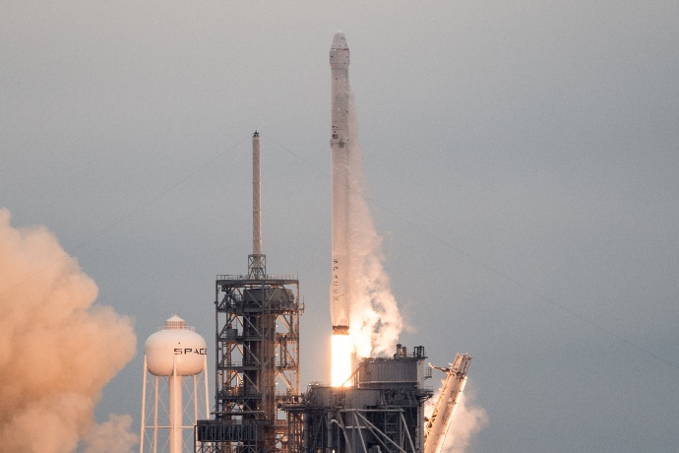
- Para além das viagens a outros planetas, uma das vertentes da exploração espacial é o “turismo espacial”. Leia o excerto de uma notícia sobre o assunto:
As “férias” de Jared, Hayley, Chris e Sian fora do planeta foram curtas, mas históricas. A equipa Inspiration4 — um projeto da SpaceX composto apenas por civis, ou seja, sem astronautas profissionais — descolou na quarta-feira, dia 15 de Setembro de 2021, confortavelmente instalada na cápsula Dragon, de massa 4200 kg, no topo do foguetão Falcon 9.
Os quatro astronautas treinaram durante seis meses na base da SpaceX na Califórnia. Os exercícios incluíram o estudo detalhado da cápsula Dragon, mas também manobras de gravidade zero e com a força gravitacional.
Na viagem orbital, a cápsula alcançou uma altitude de 575 quilómetros, mais do que a Estação Espacial Internacional (420 km de altitude e 419 455 kg de massa) e que o Telescópio Espacial Hubble (540 km de altitude e 11 110 kg). Cada dia, a equipa deu uma volta ao planeta a cada 90 minutos, ou seja, 15 voltas diárias à Terra.
https://www.publico.pt/2021/09/17/ciencia/noticia/inspiration4-primeira-tripulacao-so-civis-volta-casa-fimdesemana-1977833 (adaptado)

Dados: Massa da Terra = 5,98 × 10²⁴ kg; Raio médio da Terra= 6,37 × 10⁶ m

  - A partir da segunda lei de Newton, da Lei da Gravitação Universal e da altitude atingida pela cápsula, conclua se há correção científica nesta notícia, verificando se período de rotação da cápsula é 90 minutos.
Mostre como chegou à conclusão solicitada.

  - Qual é a relação entre os módulos das velocidades da cápsula (v_{C}), da Estação Espacial Internacional (v_{EEI}) e do Telescópio Hubble (v_{H})?

- v_{EEI} $<$v_{H} $<$v_{C}
- $\text{v}\text{H} <$v_{EEI} $<$v_{C}
- v_{EEI} $<$ v_{C} $<$v_{H}
- v_{C} $<$v_{H}$<$v_{EEI}

  - A razão entre a intensidade da força gravitacional que a Terra exerce na cápsula e a intensidade da força gravitacional que a Terra exerce na Estação Espacial Internacional quando ambas estão nas suas respetivas órbitas é…

- $\text{104}$
- $\text{9,57}×{\text{10}}^{-\text{3}}$
- $\text{5,34}×{\text{10}}^{-\text{3}}$
- $\text{10}\text{,}\text{0}\text{×}{\text{10}}^{-\text{3}}$

  - Durante o movimento orbital da cápsula em redor da Terra (supondo a altitude constante), a velocidade da cápsula é ___________ e o módulo da sua aceleração é__________.

- constante… constante
- constante… variável
- variável… variável
- variável… constante

  - Se a cápsula se encontrasse à mesma altitude do Telescópio Espacial Hubble ficaria sujeita a uma força gravítica de __________ intensidade e a um módulo da aceleração gravítica __________ ao que estaria sujeito o Telescópio Espacial Hubble.

- igual …igual
- igual …menor
- menor …igual
- menor …menor

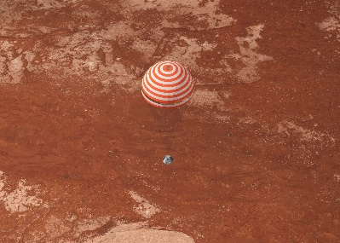
- Aterrar em Marte é um procedimento de risco muito elevado, por um lado, a ténue atmosfera (menos de 1% da pressão à superfície da terra) não impõe por si só uma travagem eficiente, por outro lado, o planeta, apesar de menor do que a Terra, produz uma aceleração gravitacional muito relevante. A estratégia da aterragem do Perseverance usou paraquedas numa primeira fase e retrofoguetes aquando da aproximação à superfície.
https://ciencias.ulisboa.pt/pt/noticia/22-02-2021/a-nova-corrida-espacial-a-marte (12/10/201) - adaptado
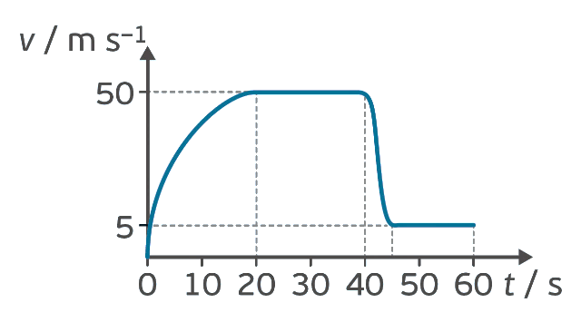
Foram efetuados diversos testes na Terra para testar a correta abertura do sistema de paraquedas.
Na figura é apresentado o gráfico do módulo da velocidade, v, em função do tempo, t, de um teste efetuado com um objeto com a mesma massa e forma do Perseverance.

  - Conclua, a partir da análise do gráfico $v=f\left(t\right)$, se é possível afirmar que o paraquedas foi aberto durante o teste.

  - Escolha a opção correta tendo em conta o movimento descrito no gráfico:

- No intervalo $\left[\text{0};\text{20}\right] \text{s}$ o movimento é uniformemente acelerado.
- No intervalo $\left[\text{0;} \text{20}\right] \text{s}$ o movimento é uniforme.
- No intervalo $\left[\text{0;} \text{20}\right] \text{s}$ o movimento é acelerado.
- No intervalo $\left[\text{20;40}\right] \text{s}$ o movimento é uniformemente acelerado.

  - A intensidade da resultante das forças que atuam no objeto é nula no intervalo de tempo:

- $\left[\text{0; 20}\right] \text{s}$
- $\left[\text{20; 60}\right] \text{s}$
- $\left[\text{0; 40}\right] \text{s}$
- $\left[\text{45; 60}\right] \text{s}$

  - Determine o módulo do deslocamento efetuado pelo objeto com movimento uniforme.
Apresente todos os cálculos efetuados.

  - O módulo do trabalho realizado pela resistência do ar, ${\text{W}}_{{\vec{\text{R}}}_{\text{a}\text{r}}}$, no intervalo de tempo $\left[\text{20; 40}\right] \text{s}$, pode ser obtido a partir do valor absoluto da expressão:

- $\text{m g} {\text{h}}_{\text{f}}-\text{m g }{\text{h}}_{\text{i}}$
- $\text{m g} {\text{h}}_{\text{f}}+\text{m g }{\text{h}}_{\text{i}}$
- $\frac{\text{1}}{\text{2}}\text{m }{\text{v}}_{\text{f}}^{\text{ 2}}-\frac{\text{1}}{\text{2}}\text{m }{\text{v}}_{\text{i}}^{\text{ 2}}$
- $\frac{\text{1}}{\text{2}}\text{m }{\text{v}}_{\text{f}}^{\text{ 2}}+\frac{\text{1}}{\text{2}}\text{m }{\text{v}}_{\text{i}}^{\text{ 2}}$

  - Qual das opções pode representar a velocidade, $\vec{v}$, do objeto e a resultante das forças, ${\vec{F}}_{R}$, que nele atuam no intervalo de tempo $\left[\text{40;} \text{45}\right] \text{s}$?
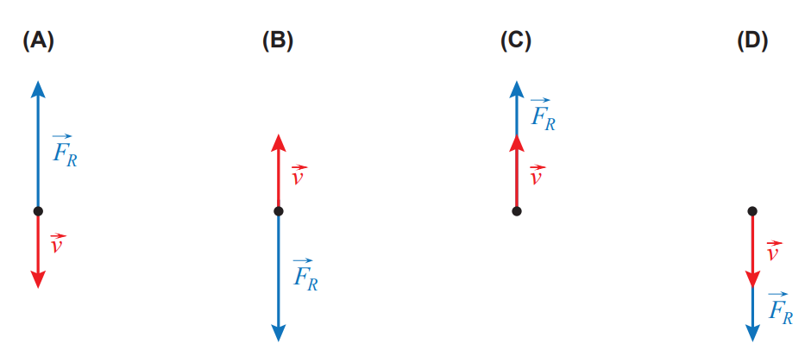

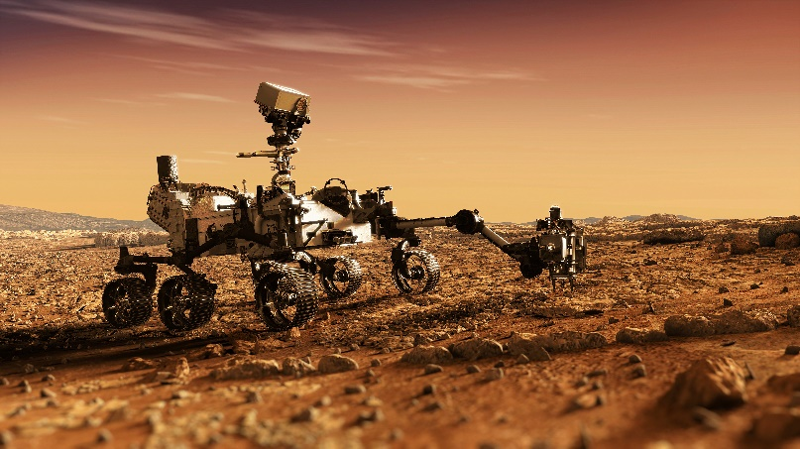
- O Perseverance é um rover planetário desenvolvido pela NASA que foi lançado a 30 de julho de 2020 com destino a Marte. Investigará a astrobiologia, geologia e história de Marte, incluindo a possibilidade do planeta ter sido habitável no passado. O rover é do tamanho de um carro, com cerca de 3,0 metros de comprimento (sem incluir o braço), 2,7 metros de largura, 2,2 metros de altura e 1025 kg.
O Perseverance possui uma broca capaz de perfurar o solo marciano para recolher amostras e deixá-las na superfície de Marte.
https://pt.wikipedia.org/wiki/Perseverance (adaptado - 28/09/2021)
Durante um determinado intervalo de tempo o Perseverance deslocou-se com um movimento retilíneo que pode ser descrito pela equação:
$$\text{x}=\text{0,0040} \text{t}-\text{0,010} {\text{t}}^{\text{ 2}} \text{(SI)}$$

  - A intensidade da resultante das forças que atuam no Perseverance, no intervalo de tempo considerado, é:

- 10,25 N
- 20,50 N
- 0,01 N
- 10250 N

  - Qual é a componente escalar da velocidade do Perseverance no instante t = 0,5 s?

- $-\text{0,006 }{\text{m s}}^{-\text{1}}$
- $\text{0,006 }{\text{m s}}^{-\text{1}}$
- $-\text{0,004 }{\text{m s}}^{-\text{1}}$
- $\text{0,004 }{\text{m s}}^{-\text{1}}$

  - Determine a distância percorrida pelo Perseverance no intervalo de tempo $\left[0,0;0,5\right]$ s, utilizando as potencialidades gráficas da calculadora.
Na resposta, apresente:
- um esboço do gráfico da componente escalar da posição, x, do veículo em função do tempo, t, desde o instante t = 0,0 s até, pelo menos, ao instante t = 0,5 s;
- os valores de x necessários ao cálculo daquela distância;
- o valor da distância percorrida pelo veículo no intervalo de tempo considerado.
Apresente todos os cálculos efetuados e o resultado com dois algarismos significativos.
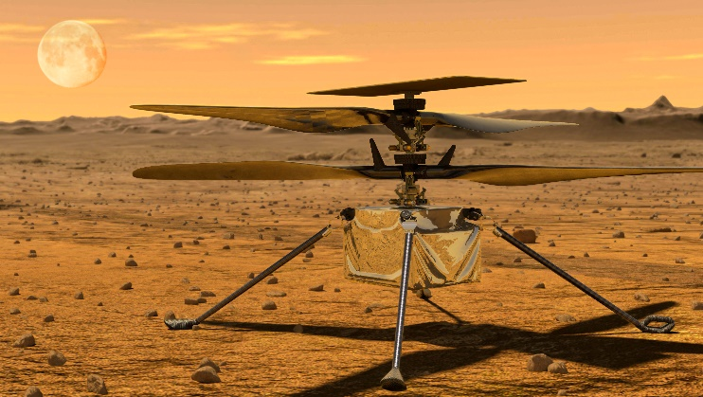
- O primeiro voo do helicóptero Ingenuity em Marte foi um sucesso. De acordo com os dados e imagens enviados para o centro de operações, o aparelho conseguiu voar durante 40 segundos, tornando-se no primeiro voo não tripulado num planeta que não a Terra.
O helicóptero alimenta-se através dos painéis solares e armazena energia para se manter ativo durante a noite. Apesar da sua massa baixa (1,8 kg), a dificuldade do voo é grande, já que a densidade da atmosfera em Marte é apenas cerca de 1% da densidade da atmosfera na Terra, ou seja, o voo é mais exigente, daí o helicóptero parecer um drone com seis motores e um rotor.
Florbela Costa, engenheira aeronáutica e que trabalha numa empresa suíça, foi a gestora técnica do projeto que criou os motores que controlam a inclinação das pás do rotor principal, o que permite a propulsão do helicóptero.
https://www.dn.pt/ciencia/primeiro-voo-de-helicoptero-em-marte-foi-um-sucesso-13586967.html (adaptado)

  - Num dos voos do Ingenuity, uma pequena peça, de massa 3,0 g, soltou-se e, passados 2,0 s, atingiu o solo.
Considere o módulo da aceleração da gravidade em Marte 3,7 m s⁻² e que a resistência provocada pela atmosfera pode ser desprezada.
Considere, ainda, que a peça pode ser representada pelo seu centro de massa (modelo da partícula material e o eixo Oy com origem no solo e sentido positivo para cima.

    - Determine a altura da qual a peça caiu.
Apresente todos os cálculos efetuados.

    - Comparando o movimento de queda da peça em Marte com o movimento de queda que a peça teria na Terra, largado da mesma altura, é possível afirmar que o tempo de queda em Marte seria __________ atingindo o solo marciano com uma velocidade de módulo __________.

- inferior …inferior
- inferior …superior
- superior …inferior
- superior …superior

    - Determine o trabalho realizado pela resultante das forças que atuam na peça durante o seu movimento de queda.
Apresente todos os cálculos efetuados.

  - Admita que à superfície de outro planeta sem atmosfera, se lança verticalmente para cima uma esfera.
O gráfico da figura traduz a componente escalar da posição da esfera em função do tempo.
Determine o módulo da aceleração da gravidade nesse planeta.
Apresente todos os cálculos efetuados.


- A NASA está a preparar todos os pormenores para melhorar as comunicações entre Marte e a Terra. Desde que a agência espacial americana lançou o satélite Explorer 1, em 1958, as comunicações têm sido confiadas sobretudo às ondas de rádio. Estas viajam milhões - ou mesmo milhares de milhões - de quilómetros através do espaço. Contudo, à medida que a NASA se orienta para novos destinos em missões tripuladas, esta prepara um novo sistema de comunicações.
Um dos passos que está a ser dado é a inclusão da nova antena parabólica à Deep Space Network (DSN). Esta será equipada com espelhos e um recetor especial para permitir a transmissão e receção de lasers da sonda no espaço profundo.
https://pplware.sapo.pt/ciencia/nasa-ja-escolheu-a-tecnologia-para-comunicar-para-marte/

  - A comunicação entre Marte e a Terra é feita através de ondas de rádio. Este tipo de onda é…

- eletromagnética e longitudinal.
- eletromagnética e transversal.
- mecânica e transversal.
- mecânica e longitudinal.

  - Considere que, depois de montado o sistema DSN, um feixe laser emitido da Terra, reflete num dos espelhos da antena parabólica em Marte e volta a ser recebida na Terra 6,67 minutos depois.
Determine a distância média entre a Terra e Marte nesse intervalo de tempo.
Apresente todos os cálculos efetuados.

  - Para analisar as propriedades de um sinal, um grupo de cientistas usou um osciloscópio em que a base de tempo estava regulada para 5,0 ms / div. Obtiveram a seguinte imagem no ecrã do osciloscópio:
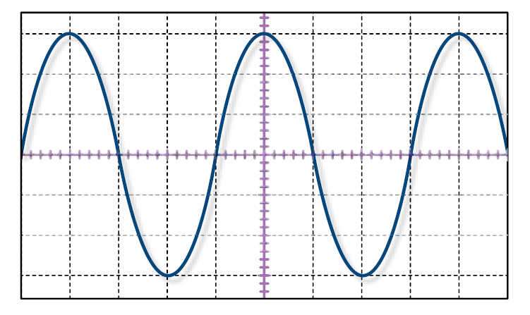

    - O período do sinal medido é…

- (10,0 ± 0,5) ms
- (10,0 ± 0,1) ms
- (20,0 ± 0,5) ms
- (20,0 ± 0,1) ms

    - Tendo em conta que a tensão máxima do sinal é 12,0 V, o osciloscópio estava regulado para:

- 2,0 V / div
- 4,0 V / div
- 6,0 V / div
- 8,0 V / div

    - Se a base de tempo do osciloscópio for regulada para 10,0 ms / div, será possível observar no ecrã ________ ondas completas com _______ altura.

- mais… a mesma
- mais… maior
- menos… a mesma
- menos… maior

Cotações

Questão 1  1.1. 10 pontos  1.2. 8 pontos  1.3. 8 pontos  1.4. 8 pontos  1.5. 8 pontos  -----------------  42 pontos  Questão 2  2.1. 10 pontos  2.2. 8 pontos  2.3. 8 pontos  2.4. 10 pontos  2.5. 8 pontos  2.6. 8 pontos  -----------------  52 pontos  Questão 3  3.1. 8 pontos  3.2. 8 pontos  3.3. 10 pontos  -----------------  26 pontos | Questão 4  4.1.1. 10 pontos  4.1.2. 8 pontos  4.1.3. 10 pontos  4.2. 10 pontos  -----------------  38 pontos  Questão 5  5.1. 8 pontos  5.2. 10 pontos  5.3.1. 8 pontos  5.3.2. 8 pontos  5.3.3. 8 pontos  -----------------  42 pontos  -------------------------  Total 200 pontos

